1. 修改密钥文件权限

命令：chmod 700 gaojh76.pem

异常:

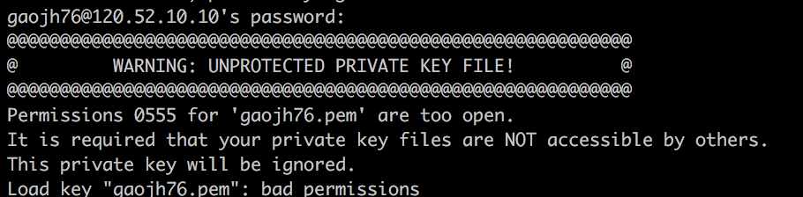

请执行chmod 700 密钥文件.pem

1. 进行连接

命令：sssh -i gaojh76.pem -p 15122 gaojh76@120.52.10.10

语法：

ssh : 远程连接命令

-i：加载密钥文件

-p：使用15122端口连接

gaojh76：邮件提供的用户名

120.52.10.10：跳板机地址

异常：



解决：请进入到pem文件所在目录执行命令

1. 输入密钥文件密码

出现如图所示：



请输入邮件中密钥文件密码

1. 连接成功

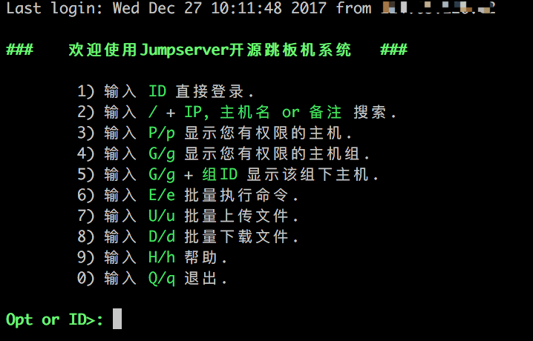

1. 查询主机

输入 P

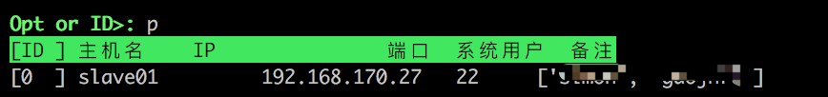

1. 选择主机

查看主机ID，如图这一列

输入0

1. 选择登陆用户

如图：

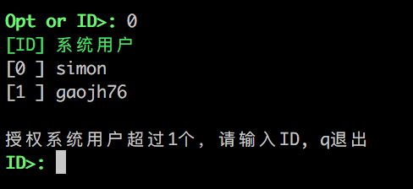

查看主机ID，如图这一列

输入1

1. 登陆机器成功

